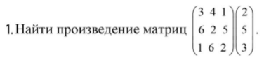

**Решение:**

По правилу умножения матриц перемножаем каждый член первой строки матрицы А на каждый член первого столбца матрицы В и складываем. Повторяем для всех строк/столбцов.

(3 * 2) + (4 * 5) + (1 * 3) = 29

(6 * 2) + (2 * 5) + (5 * 3) = 37

(1 * 2) + (6 * 5) + (2 * 3) = 38

Полученная матрица имеет вид:

29

37

38

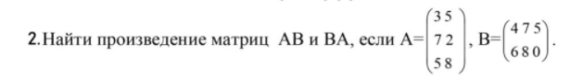

По правилу перемножения матриц перемножаем каждый элемент каждой строки матрицы А на каждый элемент каждого столбца матрицы В.

(3 * 4) + (5 * 6) = 50

(3 * 7) + (5 * 8) = 61

(3 * 5) + (5 * 0) = 15

(7 * 4) + (2 * 6) = 40

(7 * 7) + (2 * 8) = 65

(7 * 5) + (2 * 0) = 35

(5 * 4) + (8 * 6) = 68

(5 * 7) + (8 * 8) = 99

(5 * 5) + (8 * 0) = 25

ОТВЕТ: 50 61 15

40 65 35

68 99 25

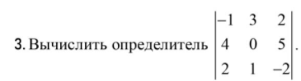

Находим определитель по правилу треугольника. Т. Е

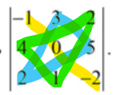Перемножаем и складываем между собой эл-ты матрицы находящиеся в углах треугольника, а затем отнимаем от этого вот это: 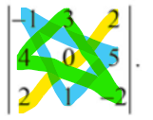

**Решение**:

(-1 * 0 * -2) + (3 * 5 * 2) +(4 * 1 * 2) – ((2 * 0 * 2) + (3 * 4 * -2) + (1 * -1 * 5)) = **67**

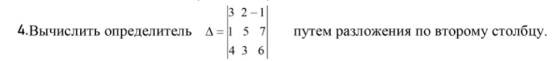  
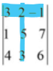 => -2 |1 7|

|4 6|

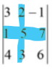 => +4 |3 -1|

|4 6|

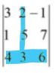 => -3 |3 -1|

|1 7|

-2 |1 7| + 4 |3 -1| - 3 |3 -1|

|4 6| |4 6| |1 7|

Находим определители матриц и высчитываем сумму

-2*(1 * 6 – 4 * 7) + 4*(3 * 6 – 4 * -1) – 3*(3 * 7 – 1*-1) = 44 + 88 – 66 = **66**

5-8

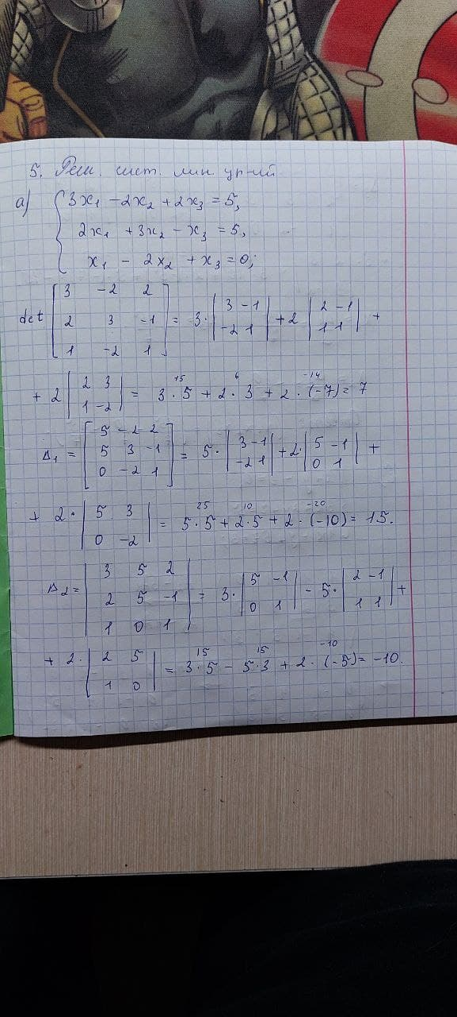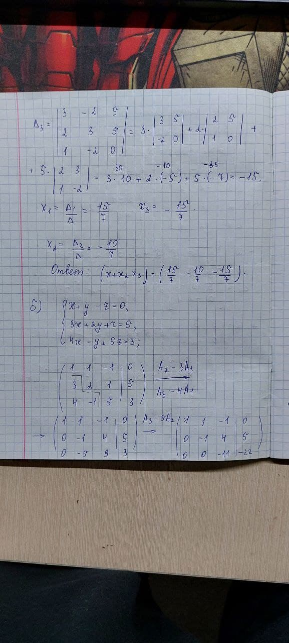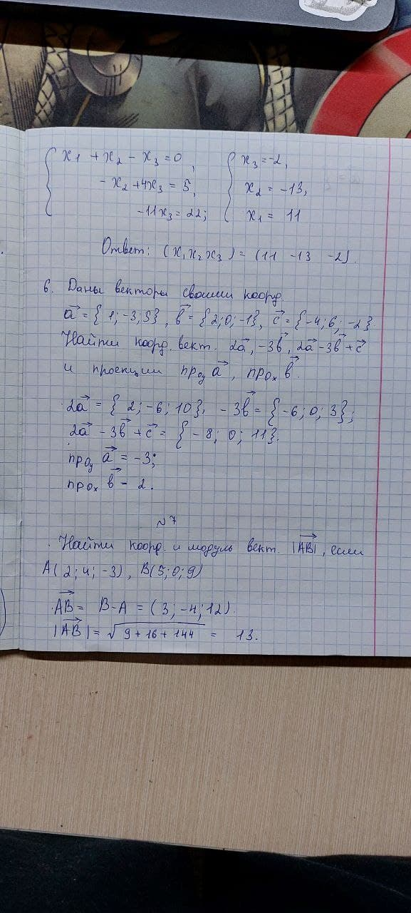

Номер 8 такой же, как и 6

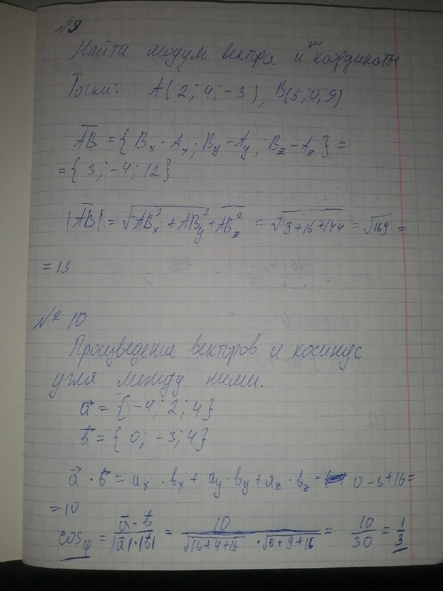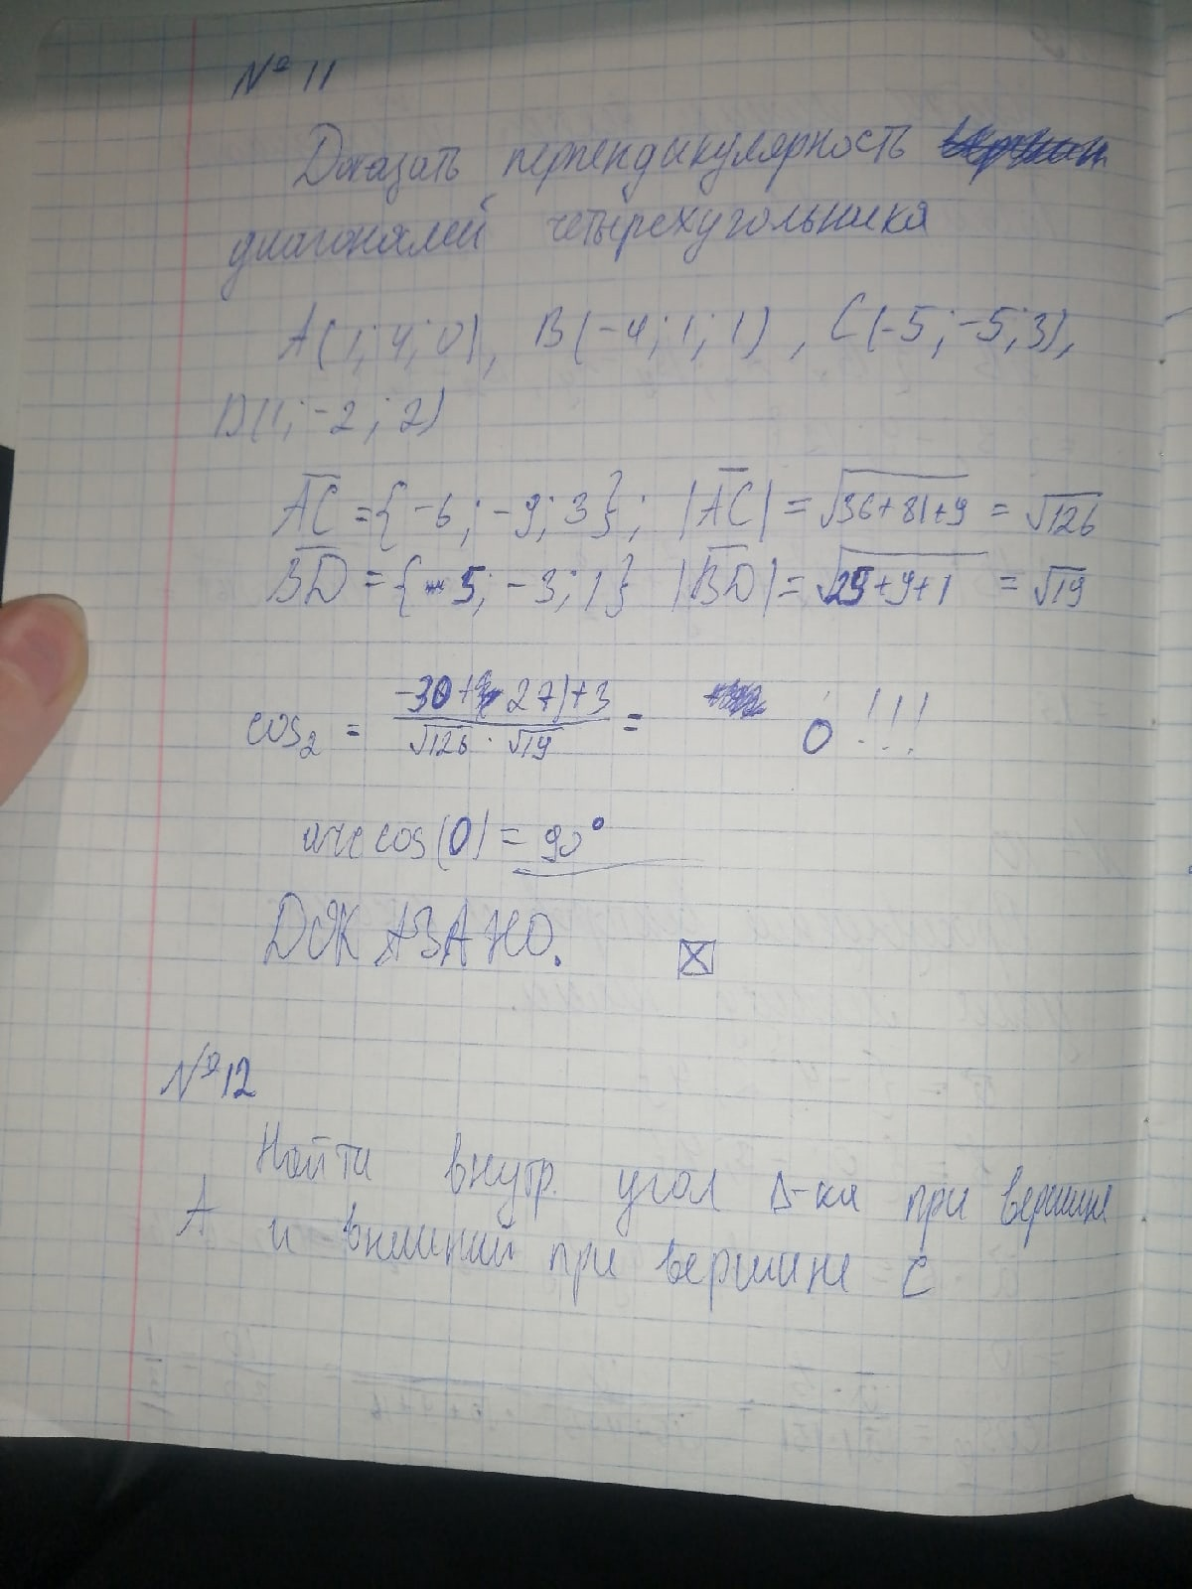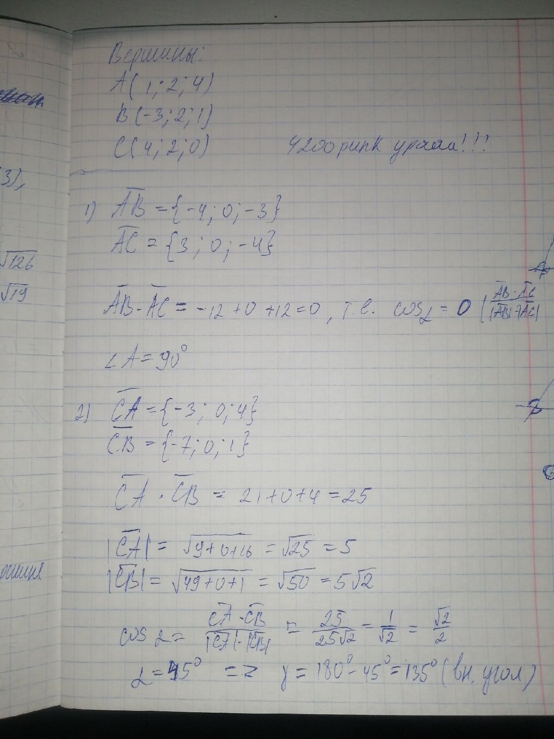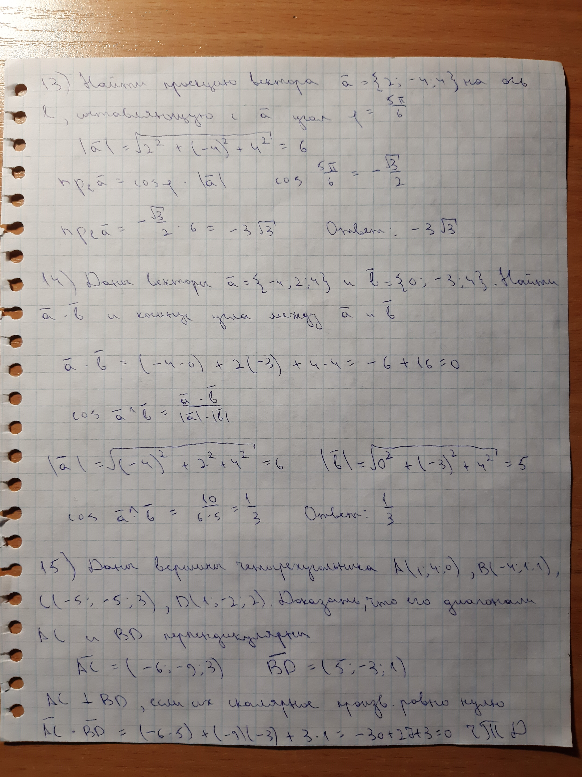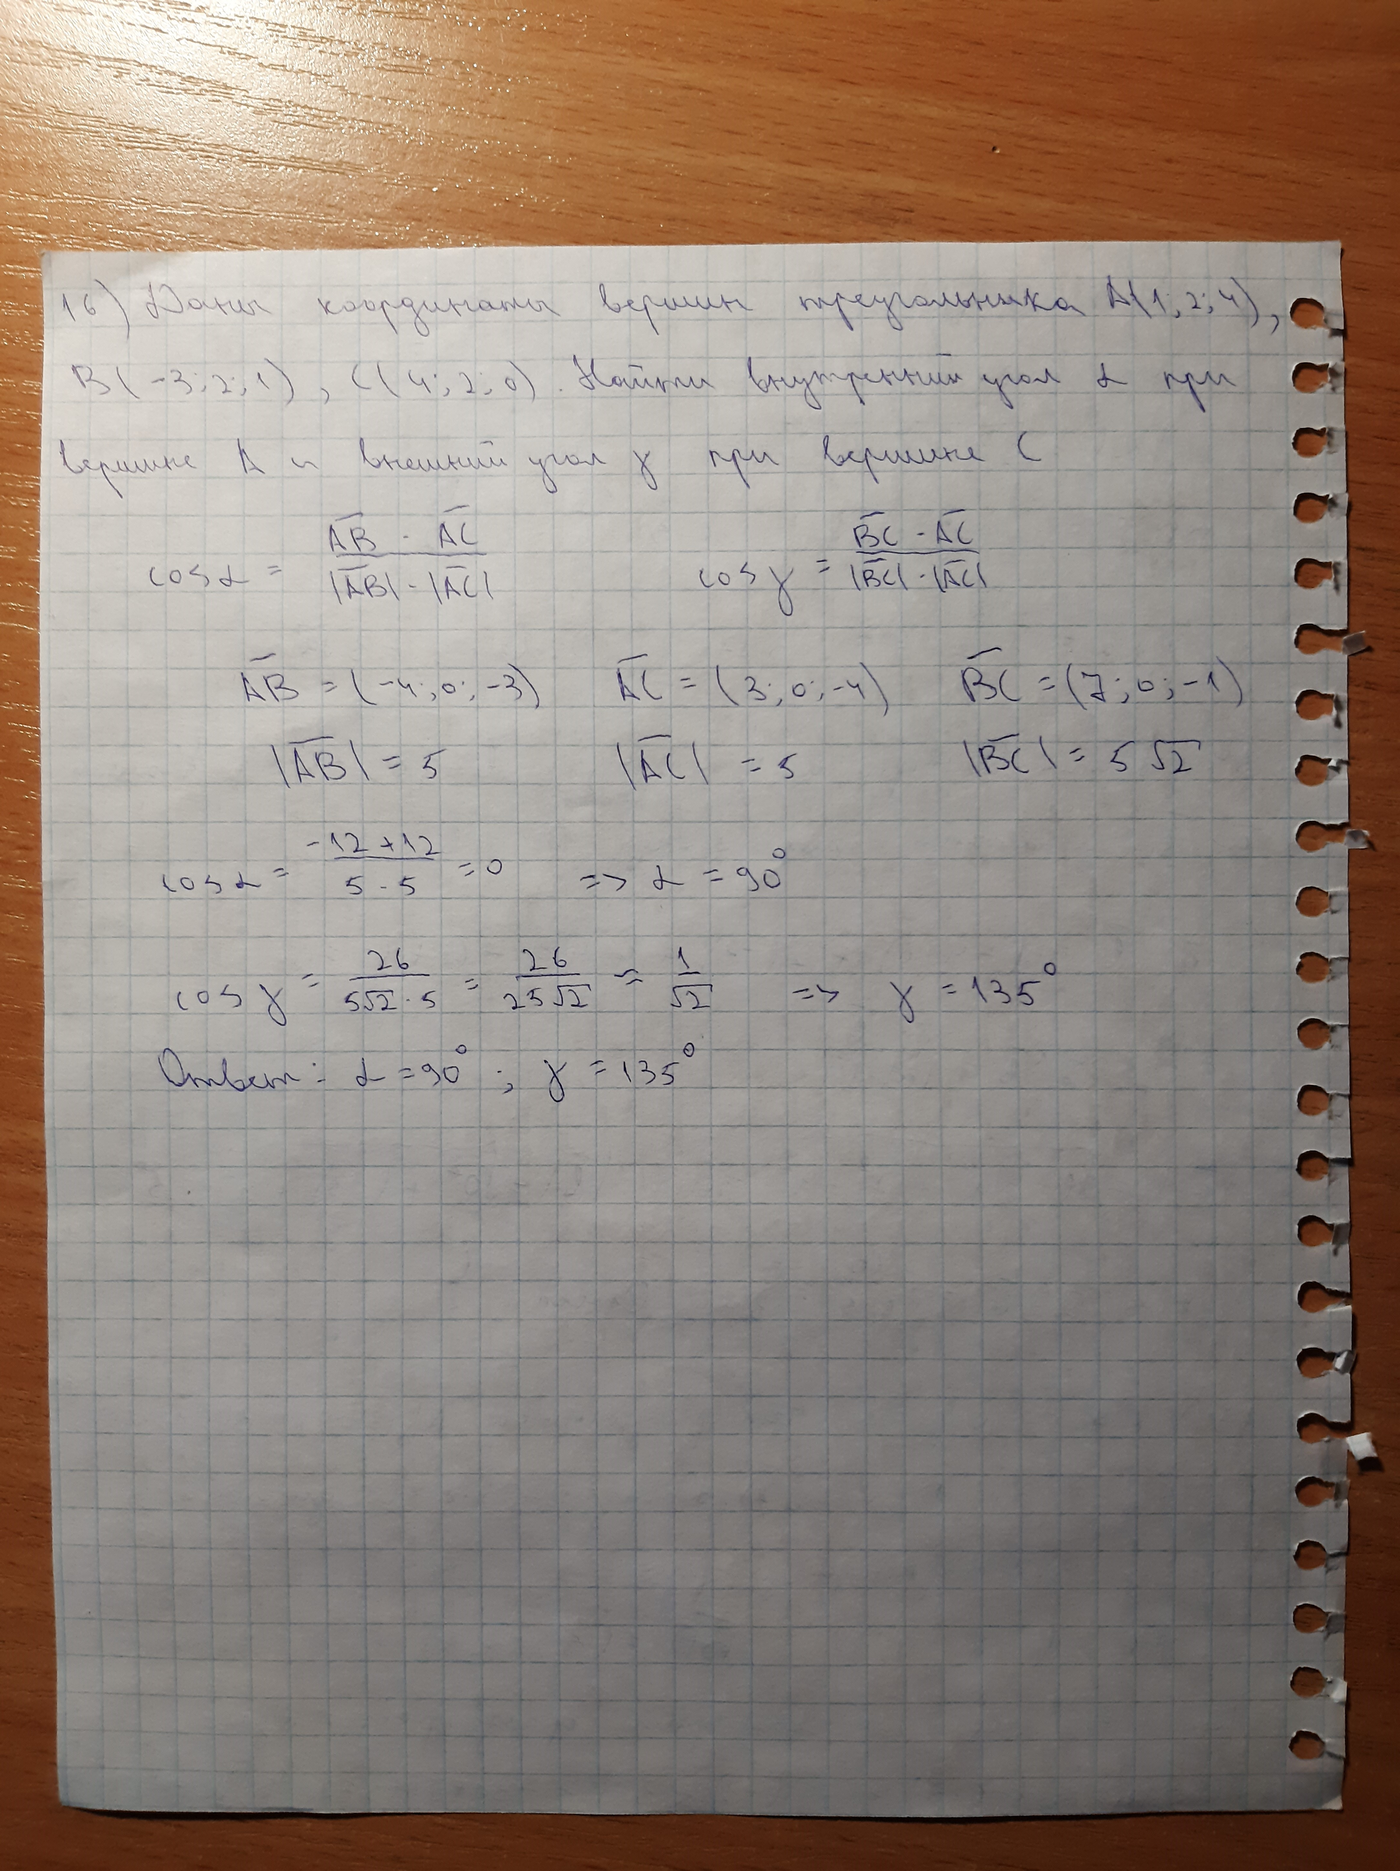



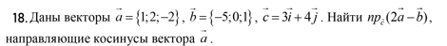

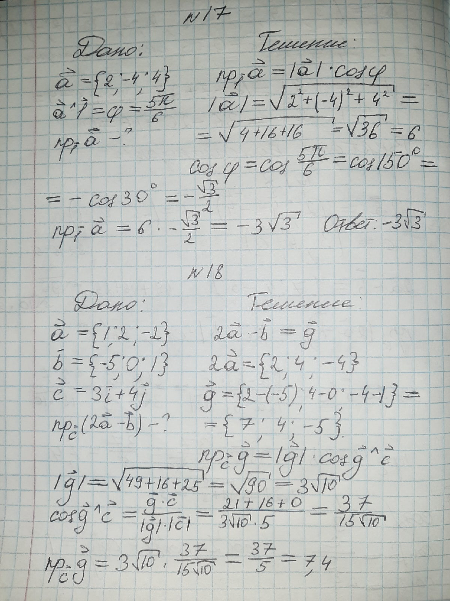



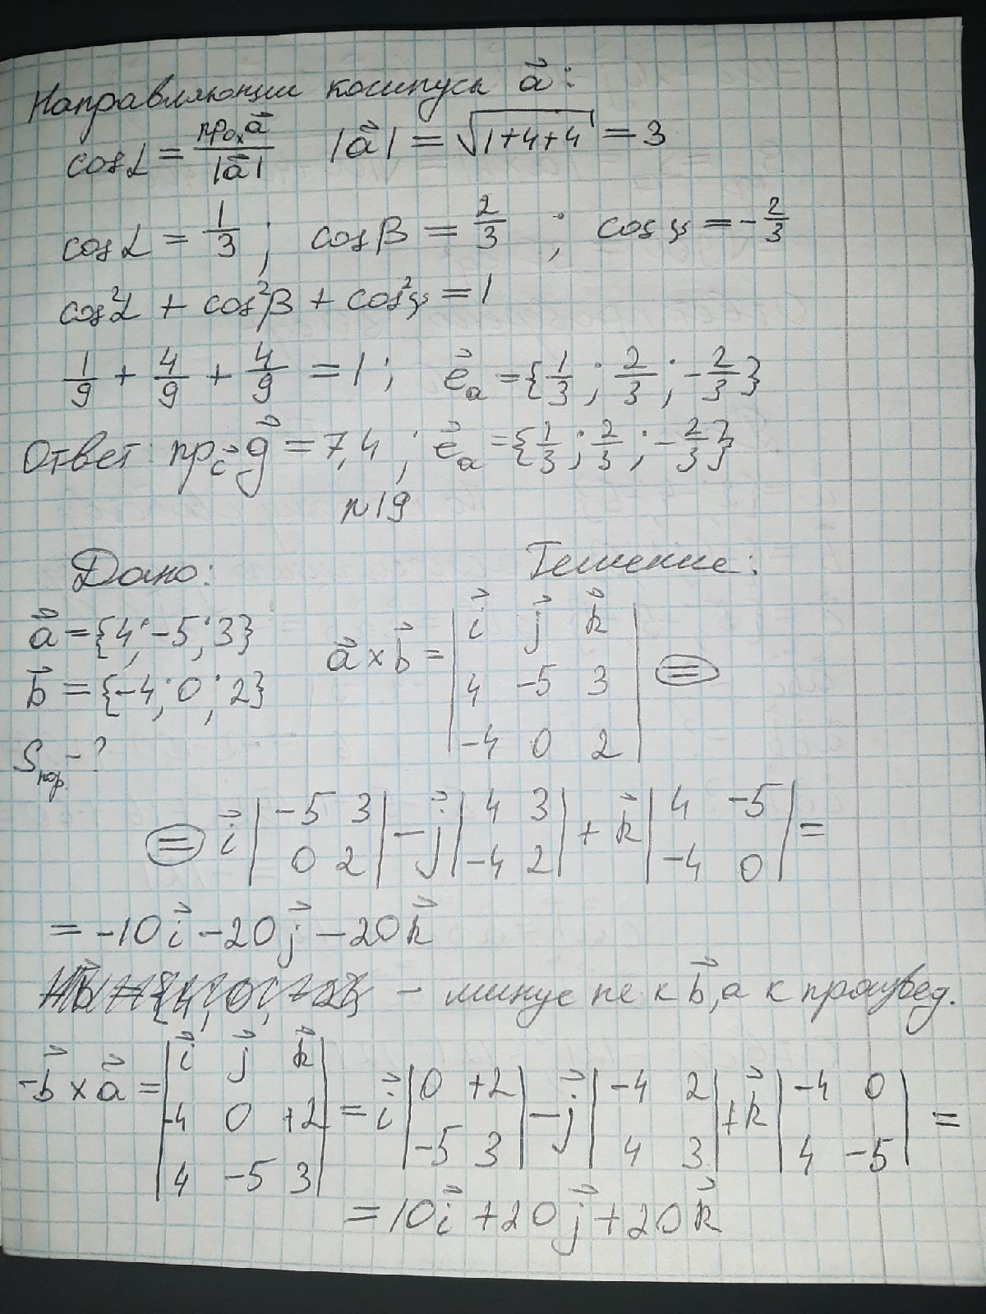



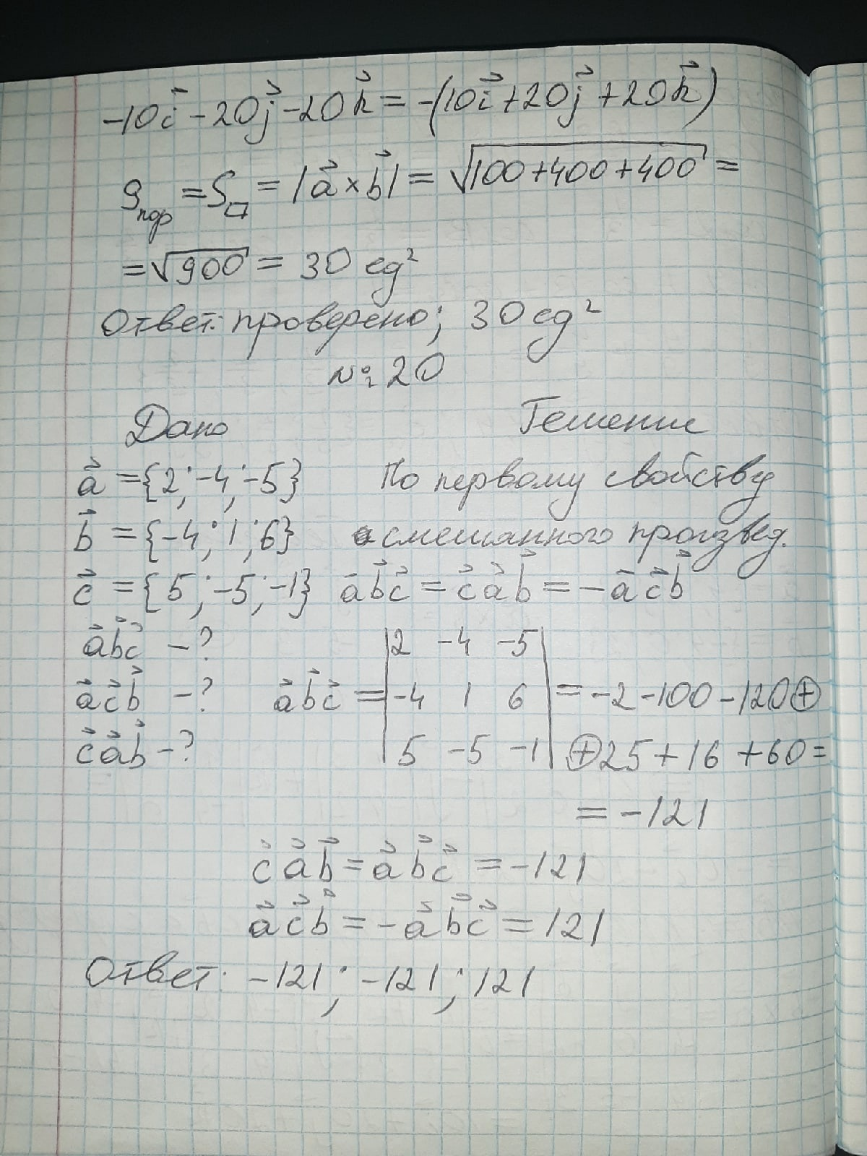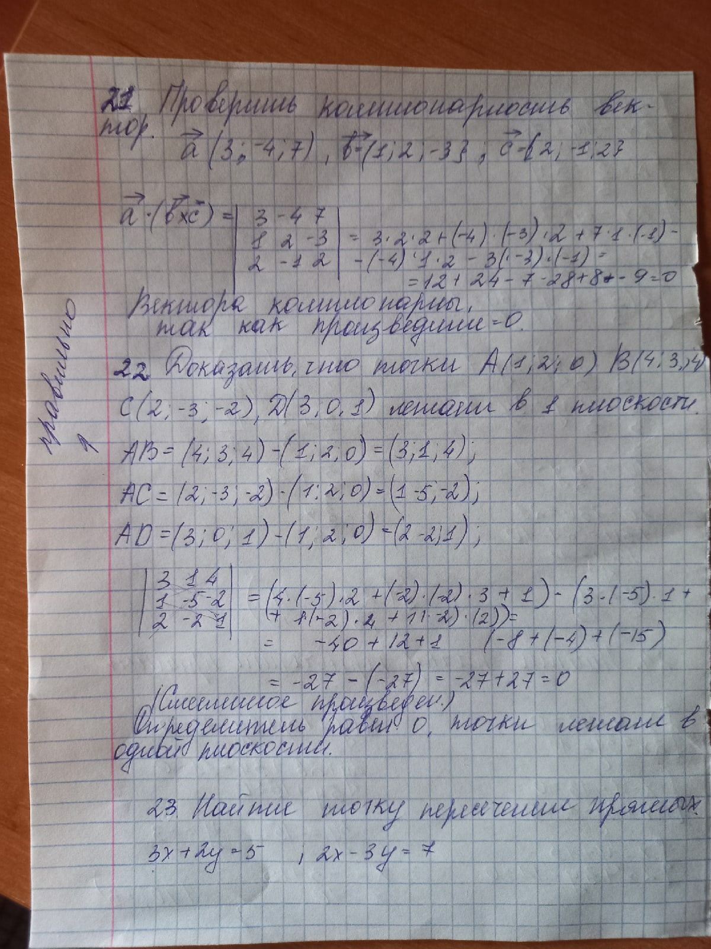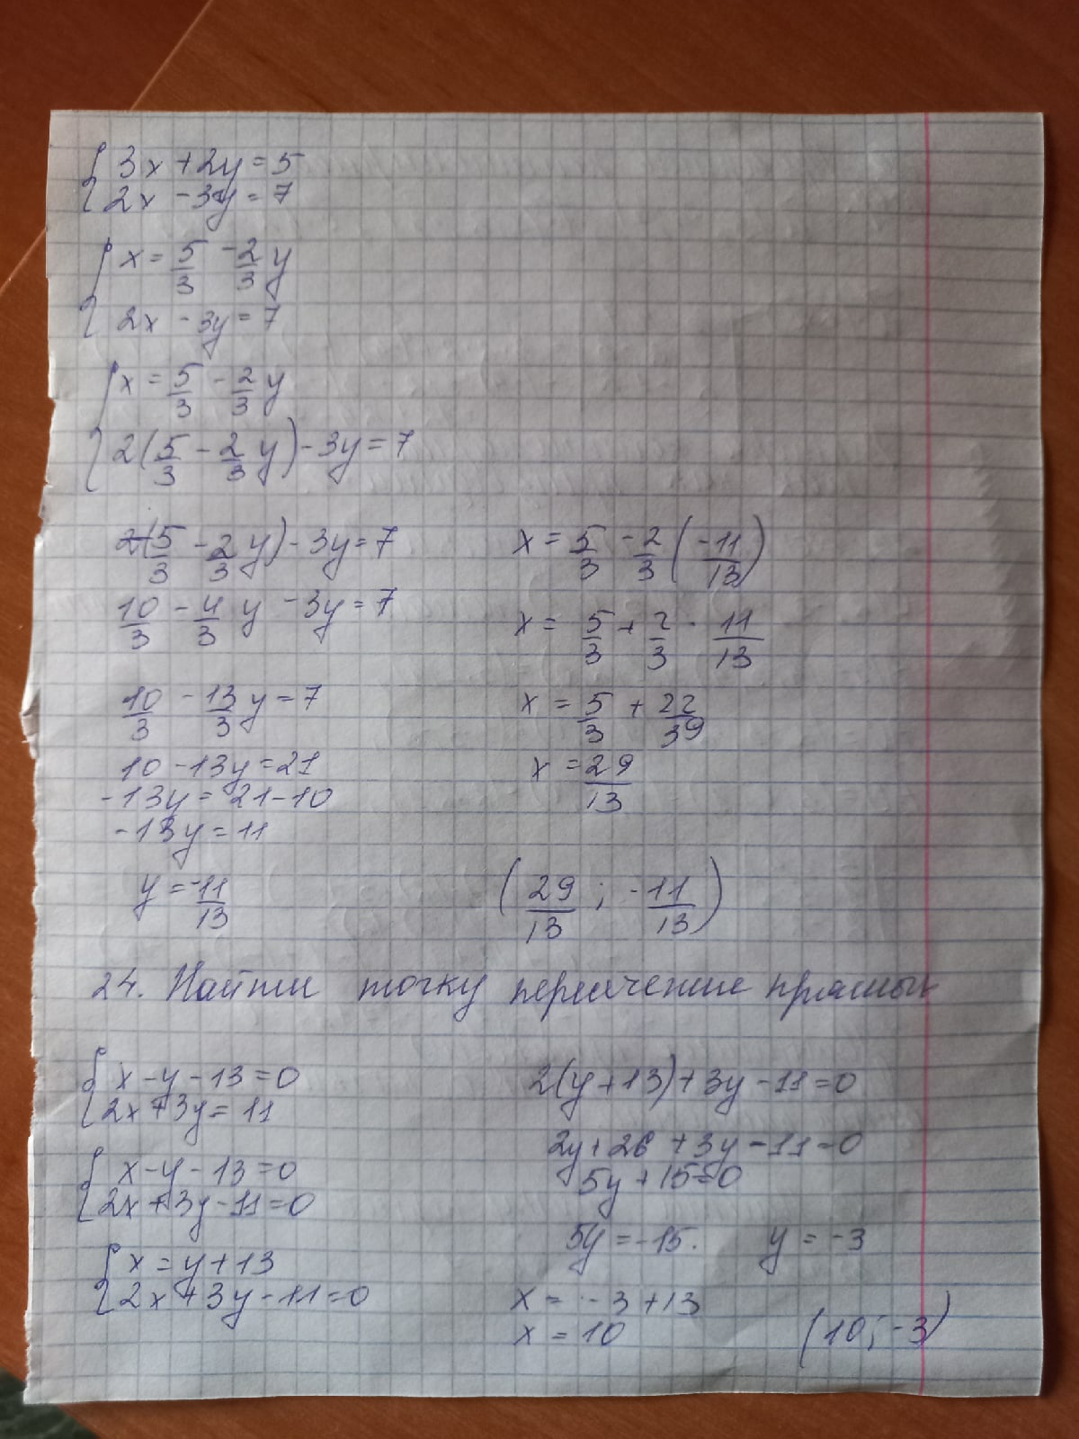

1. Записать уравнения прямой, проходящей через точку А(1;0) перпендикулярно прямой ВС, если В(2;3), С(-3;1)

Координаты направляющего вектора BC равны p(2+3;3-1)=p(5;2), т.к. BC || прямой, направляющие вектора равны

Каноническое уравнение прямой: (x-x0)/p1 = (y-y0)/p2

(x-1)/5 = y/2

Параметрическое уравнение прямой (получаем из канонического):

{x = x0 + p1*t

y = y0 + p2*t}(Это одна система)

{x = 1 + 5t

y = 2t}

Общее уравнение прямой (получаем из канонического): Ax +By + C = 0(A должно быть положительным)

2(x-1) = 5y

2x-2=5y

2x-5y-2=0

1. Найти расстояние между двумя прямыми 2x + y - 2 = 0 и x + 2y - 5 = 0

Эти прямые пересекаются в точке (-1/3; 8/3), расстояние вычислить невозможно.

1. Найти расстояние между двумя параллельными прямыми 3x - 4y - 5 = 0 и 3x - 4y +7 = 0

Нахождение расстояния между двумя параллельными прямыми - нахождение длины перпендикуляра, проведённого из любой точки одной прямой к другой. Если же прямые заданы уравнениями общего вида (Ax + By + C = 0), то расстояние можно найти по формуле

L = |C2 - C1| / (A^2 + B^2) ^ (1/2)

L = |-5 - 7| / (9+16) ^ (1/2) = 12/5

1. Даны координаты точек A1(4;2;0), A2(6;1;1), A3(4;6;6). Найти уравнение плоскости A1A2A3 и уравнение прямой A1A2:

Если точки не лежат на одной прямой, уравнение плоскости можно составить по формуле

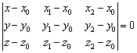

|x-4; 2; 0|

|y-2; -1; 4|

| z; 1; 6 |(Это одна матрица)

Определитель приравниваем к нулю:

6(x-4)(-1)+2*4z-2*6(y-2)-4(x-4)= 0

-6x+24+8z-12y+24-4x+16=0

-10x - 12y +8z + 64 = 0

10x + 12y - 8z - 64 = 0(коэффициент при х должен быть неотрицательным)

Получилось уравнение плоскости

Уравнение прямой:

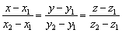

(x-4)/2=2-y=z.

